DC Innovation Hub in der Weidmüller Akademie

Weidmüller setzt mit dem neuen DC Innovation Hub in Detmold einen zukunftsweisenden Standard für die Verbindung von technologischer Innovation und praxisnaher Ausbildung. Dabei richtet sich der DC Innovation Hub von Weidmüller gleichermaßen an Kunden, Anwender und Partner, die DC-Technologien bis hin zu Tests und Pilotprojekten kennenlernen und erproben möchten. Der DC Innovation Hub überzeugt durch seinen ganzheitlichen Ansatz: Weidmüller verknüpft Anwendungen, Produkte, Innovationen und Schulungslösungen und schafft so einen reibungslosen Übergang von der Technologie zur Praxis im Arbeitsalltag.

Als Pionier im Bereich der Gleichstromtechnologie setzt Weidmüller das Projekt klar in den Fokus. In den kommenden Jahren soll das Gleichstromnetz am Standort Detmold schrittweise erweitert werden, um die Vorteile der DC-Technologie voll auszuschöpfen: eine höhere Energieeffizienz durch reduzierte Wandlungsverluste und Spitzenlasten und der effizienten Integration erneuerbarer Energien wie Photovoltaik sowie letztlich eine verbesserte Netzstabilität.

Klare Zielsetzung: Eine Plattform für Synergien und Zukunftsorientierung

Mit dem DC Innovation Hub verfolgt Weidmüller die Zielsetzung, eine zentrale Plattform zu schaffen, an der alle Beteiligten rund um das Thema Gleichstromnetze zusammenkommen – von der Ausbildung und Entwicklung bis hin zur Praxisanwendung beim Kunden. Der Fokus liegt hierbei auf der Planung, der Projektierung und der Umsetzung des gesamten DC-Netzes. So will Weidmüller Anwendern und Kunden eine fundierte Orientierung für DC-Applikationen geben.

Neben den technologischen Vorteilen eines DC-Microgrids wie gesteigerter Energieeffizienz und Netzqualität war es von Anfang an das Ziel, einen Raum zu schaffen, der den Austausch von Ideen, die gemeinsame Entwicklung neuer Technologien und die praktische Umsetzung von Lösungen ermöglicht. Durch die Integration bestehender und zukünftiger Weidmüller-Technologien werden Synergien geschaffen und Innovationsprozesse beschleunigt, was Mitarbeiter und Kunden gleichermaßen erleben können. „Wir möchten das Wissen, das wir hier über unsere Ausbildung, Instandhaltung und Entwicklung sammeln, als Lösung zum Kunden bringen,“ erläutert Olaf Grünberg, Projektmanager DC bei Weidmüller.

Weidmüller sieht sich als Technologietreiber im Bereich der Gleichstromnetze und strebt an, diese als Hauptenergienetz der Zukunft zu etablieren. Dabei legt das Unternehmen besonderen Wert auf eine ganzheitliche Herangehensweise, bei der Anwendungen, Produkte und Innovationen direkt in die Praxis umgesetzt werden. „Mit der Integration von Gleichstromtechnologien schaffen wir nicht nur moderne Lernumgebungen, sondern befähigen unsere Auszubildenden und Mitarbeiter, die Zukunft der Energieversorgung aktiv mitzugestalten. Unser Ziel ist es, Innovation und Praxis eng zu verzahnen, um so einen entscheidenden Beitrag zur Industrie von morgen zu leisten,” betont Romina Kehl, Leiterin der Ausbildung bei Weidmüller.

Der Umfang des Weidmüller DC-Netzes am Standort Detmold ist beachtlich: „Wir sind hier in der Lage, ein DC-Netz mit 150 kW zu versorgen,“ erklärt Grünberg und fügt hinzu: „Die Spitzenlast der hier befindlichen Maschinen haben wir im Vorfeld eruiert, indem wir unser gesamtes Equipment in Betrieb gesetzt haben. Dabei sind wir auf 130 kW gekommen – das entspricht dem Bedarf eines gut ausgelasteten mittelständischen Betriebs.“

Über die nächsten drei Jahre wird das DC-Netzwerk sukzessive ausgebaut, mit einem kontinuierlichen Fokus auf Infrastruktur und Integration von Energieverbrauchern sowie Quellen wie Photovoltaikanlagen und Speichern.

Präzise Planung als Grundlage für ein sicheres und effizientes DC-Netz

Die Grundlage der DC-Technologie bildet die sogenannte DC-Systembeschreibung, die in enger Zusammenarbeit mit Industriepartnern und anwendungsnaher Forschung entwickelt wurde. Diese Beschreibung dient als spezifische Richtlinie für den Betrieb von DC-Netzen und wird in Zukunft zur Normung überführt. Aufgrund der Besonderheiten der Gleichstromtechnologie, insbesondere in Bezug auf den Personen- und Anlagenschutz, spielt die Sicherheit bei der Planung und Umsetzung eine zentrale Rolle.

Die Konzeption des DC-Netzes in der Weidmüller Akademie begann mit einer umfassenden energetischen Analyse der vorhandenen AC-Infrastruktur basierend auf bestehenden Betriebsabläufen und möglichen Szenarien. Auf Basis dieser Erkenntnisse haben die DC-Experten von Weidmüller die Maschinenanalyse durchgeführt und die Umrüstungsplanung erstellt, um sicherzustellen, dass der aktuelle Maschinenpark der Akademie für die Umrüstung auf Gleichstrom geeignet ist. In enger Abstimmung mit dem städtischen Energieversorger wurde das Leistungsverzeichnis erstellt und die Ausschreibungen vorbereitet. Parallel dazu wurde die Sektorenplanung entwickelt und der Schaltschrankbauer und Installateur in einem technischen Onboarding intensiv eingebunden.

Verlässliche Integration: Installation der DC-Infrastruktur im Detail

Die Installation der neuen Infrastruktur erfolgte in enger Abstimmung und durch technisches Onboarding des Schaltschrankbauers und Installateurs. Als verlässlicher Integrationspartner stand Weidmüller die Firma AGW Elektrotechnik aus Georgsmarienhütte zur Seite, um die Umsetzung reibungslos zu gewährleisten. Im Fokus der Arbeiten stand die Installation der Boxen und der Infrastruktur im Feld sowie die Umsetzung der Sektorenplanung in die praktische Infrastruktur. Dabei wurden sowohl die Linienverteilung als auch die T-Abzweige erfolgreich umgesetzt.

Ein zentrales Element war die Direkteinbindung leistungsstarker Geräte wie Photovoltaikanlagen, Speichersysteme und Elektrofahrzeuge in den DC-Bus. Für diese Integration wurden zwei spezielle Schaltschränke installiert: Einer dient der AC-Einspeisung und AC/DC-Gleichrichtung. Dabei wird der zugelieferte Wechselstrom des Energieversorgers gefiltert und gleichgerichtet, um möglichst sauberen Gleichstrom bereitzustellen und Applikationsströme (Common Mode) zu handhaben. Der zweite Schaltschrank ist für die Stromverteilung im System zuständig.

Weidmüller konnte hier auf sein umfassendes Portfolio aus Standardkomponenten und spezifischen DC-Lösungen zurückgreifen, die „DC ready“ sind und die Einhaltung der VDE-Normen und des Quasi-Standards der DC-Systembeschreibung sicherstellen. Diese Komponenten wurden sorgfältig ausgewählt und geprüft, um die Anforderungen an Sicherheit und Zuverlässigkeit in DC-Netzen zu erfüllen.

Absicherung, Schutz und Verteilung bildeten zusammen mit der Vorladung, Messtechnik und präzisen Leistungsflusssteuerung die wesentlichen Schritte, um einen reibungslosen Betrieb sicherzustellen. Nach einer erfolgreichen elektrischen Prüfung und Abnahme konnte schließlich die neue Infrastruktur in der Weidmüller Akademie planmäßig in Betrieb genommen werden.

DC-Microgrid 1.0: Die Zukunft der Energieversorgung bei Weidmüller

In der Weidmüller Akademie ist nun die erste Ausbaustufe des DC Grids als voll funktionsfähiges Gleichstromnetz implementiert. Insgesamt neun DC-Sektoren mit jeweils 13 kW Leistung versorgen die Maschinen der Ausbildungswerkstatt. In den kommenden Jahren wird dann die gesamte Werkstatt auf DC-Technik umgerüstet, um alle relevanten Maschinen in das Netz zu integrieren. Diese Entwicklungen fließen in die Ausbildungs- und Trainingsprogramme des Detmolder Familienunternehmens ein.

Der DC Innovation Hub stellt jedoch nicht nur einen technologischen Fortschritt dar, sondern eröffnet Kunden und Anwendern auch die Möglichkeit, die Einsatzpotentiale und Anwendungen der DC-Technologie zu erleben – bis hin zu Pilotprojekten und Tests für eigene Applikationen. Mit dieser zukunftsorientierten Initiative festigt Weidmüller seine Rolle als Vorreiter in der Energieversorgung, bindet Kunden und Partner aktiv ein und stärkt gleichzeitig die Kompetenzen seiner Mitarbeiter für die Herausforderungen von morgen.

7.932 Zeichen inklusive Leerzeichen

Bildquelle: Weidmüller

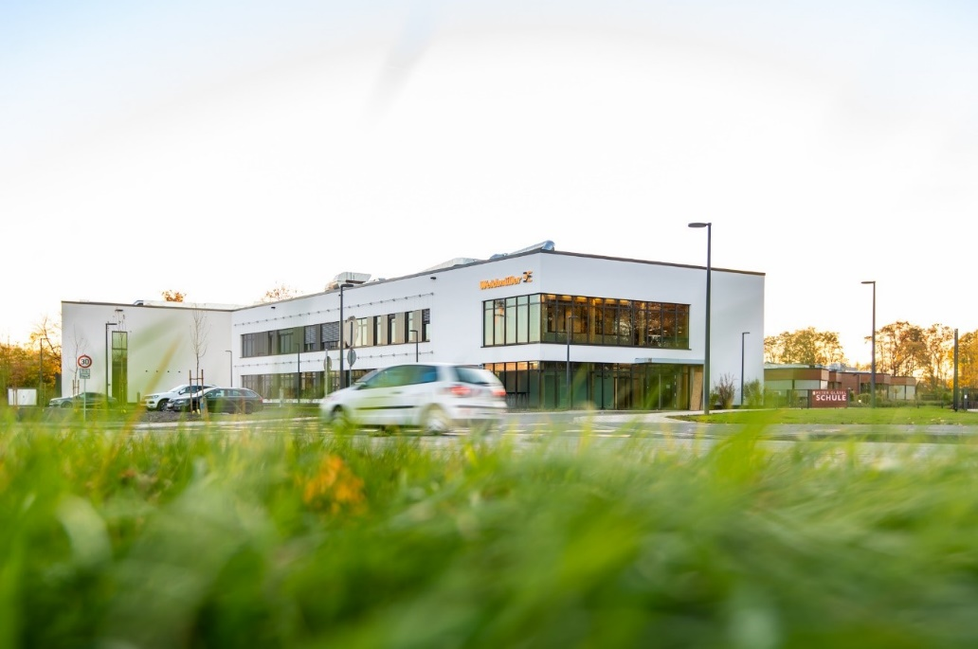
Bildunterschrift: Mit dem DC Innovation Hub soll in der Weidmüller Akademie eine zentrale Plattform rund um das Thema Gleichstromnetze geschaffen werden

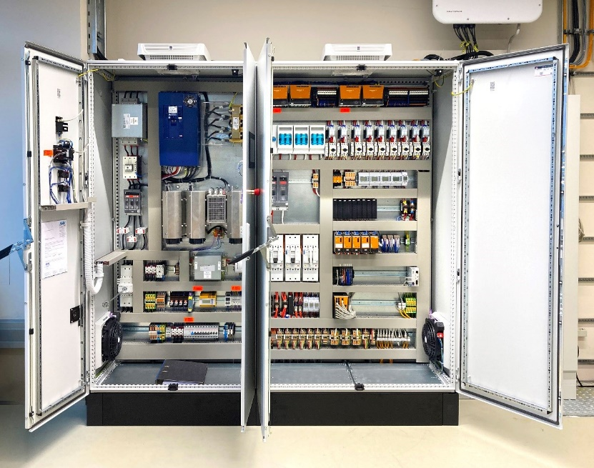
Bildunterschrift: Schaltschränke mit DC-Technologie in der Weidmüller Akademie

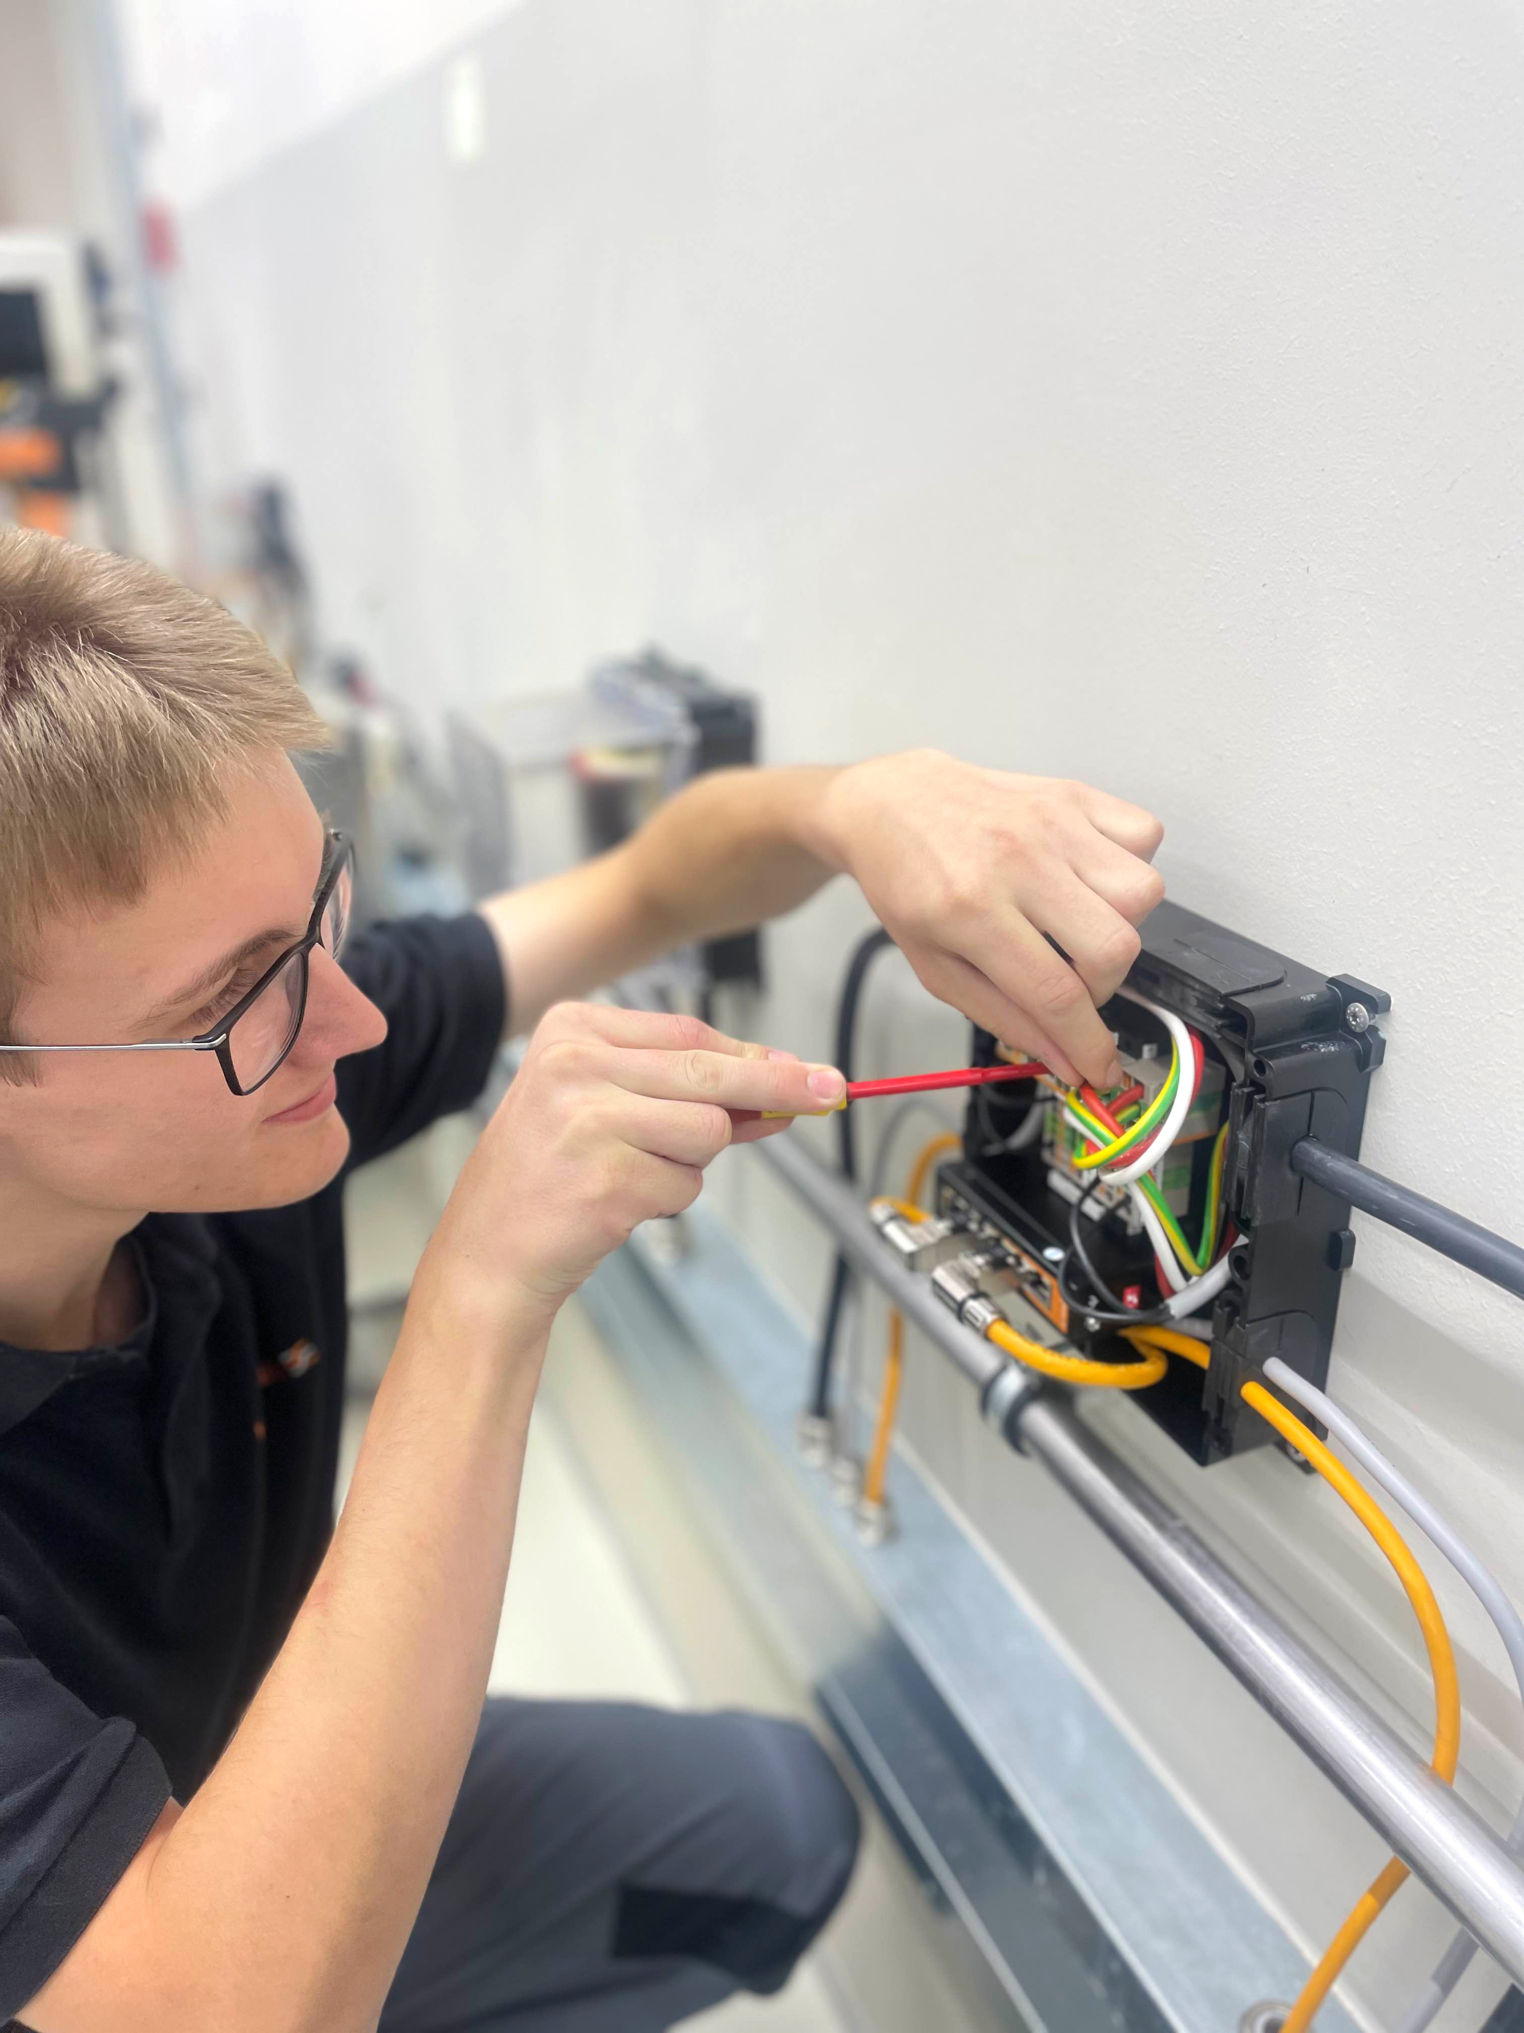

Bildunterschrift: Installation der Infrastruktur (T-Abzweige) im Feld

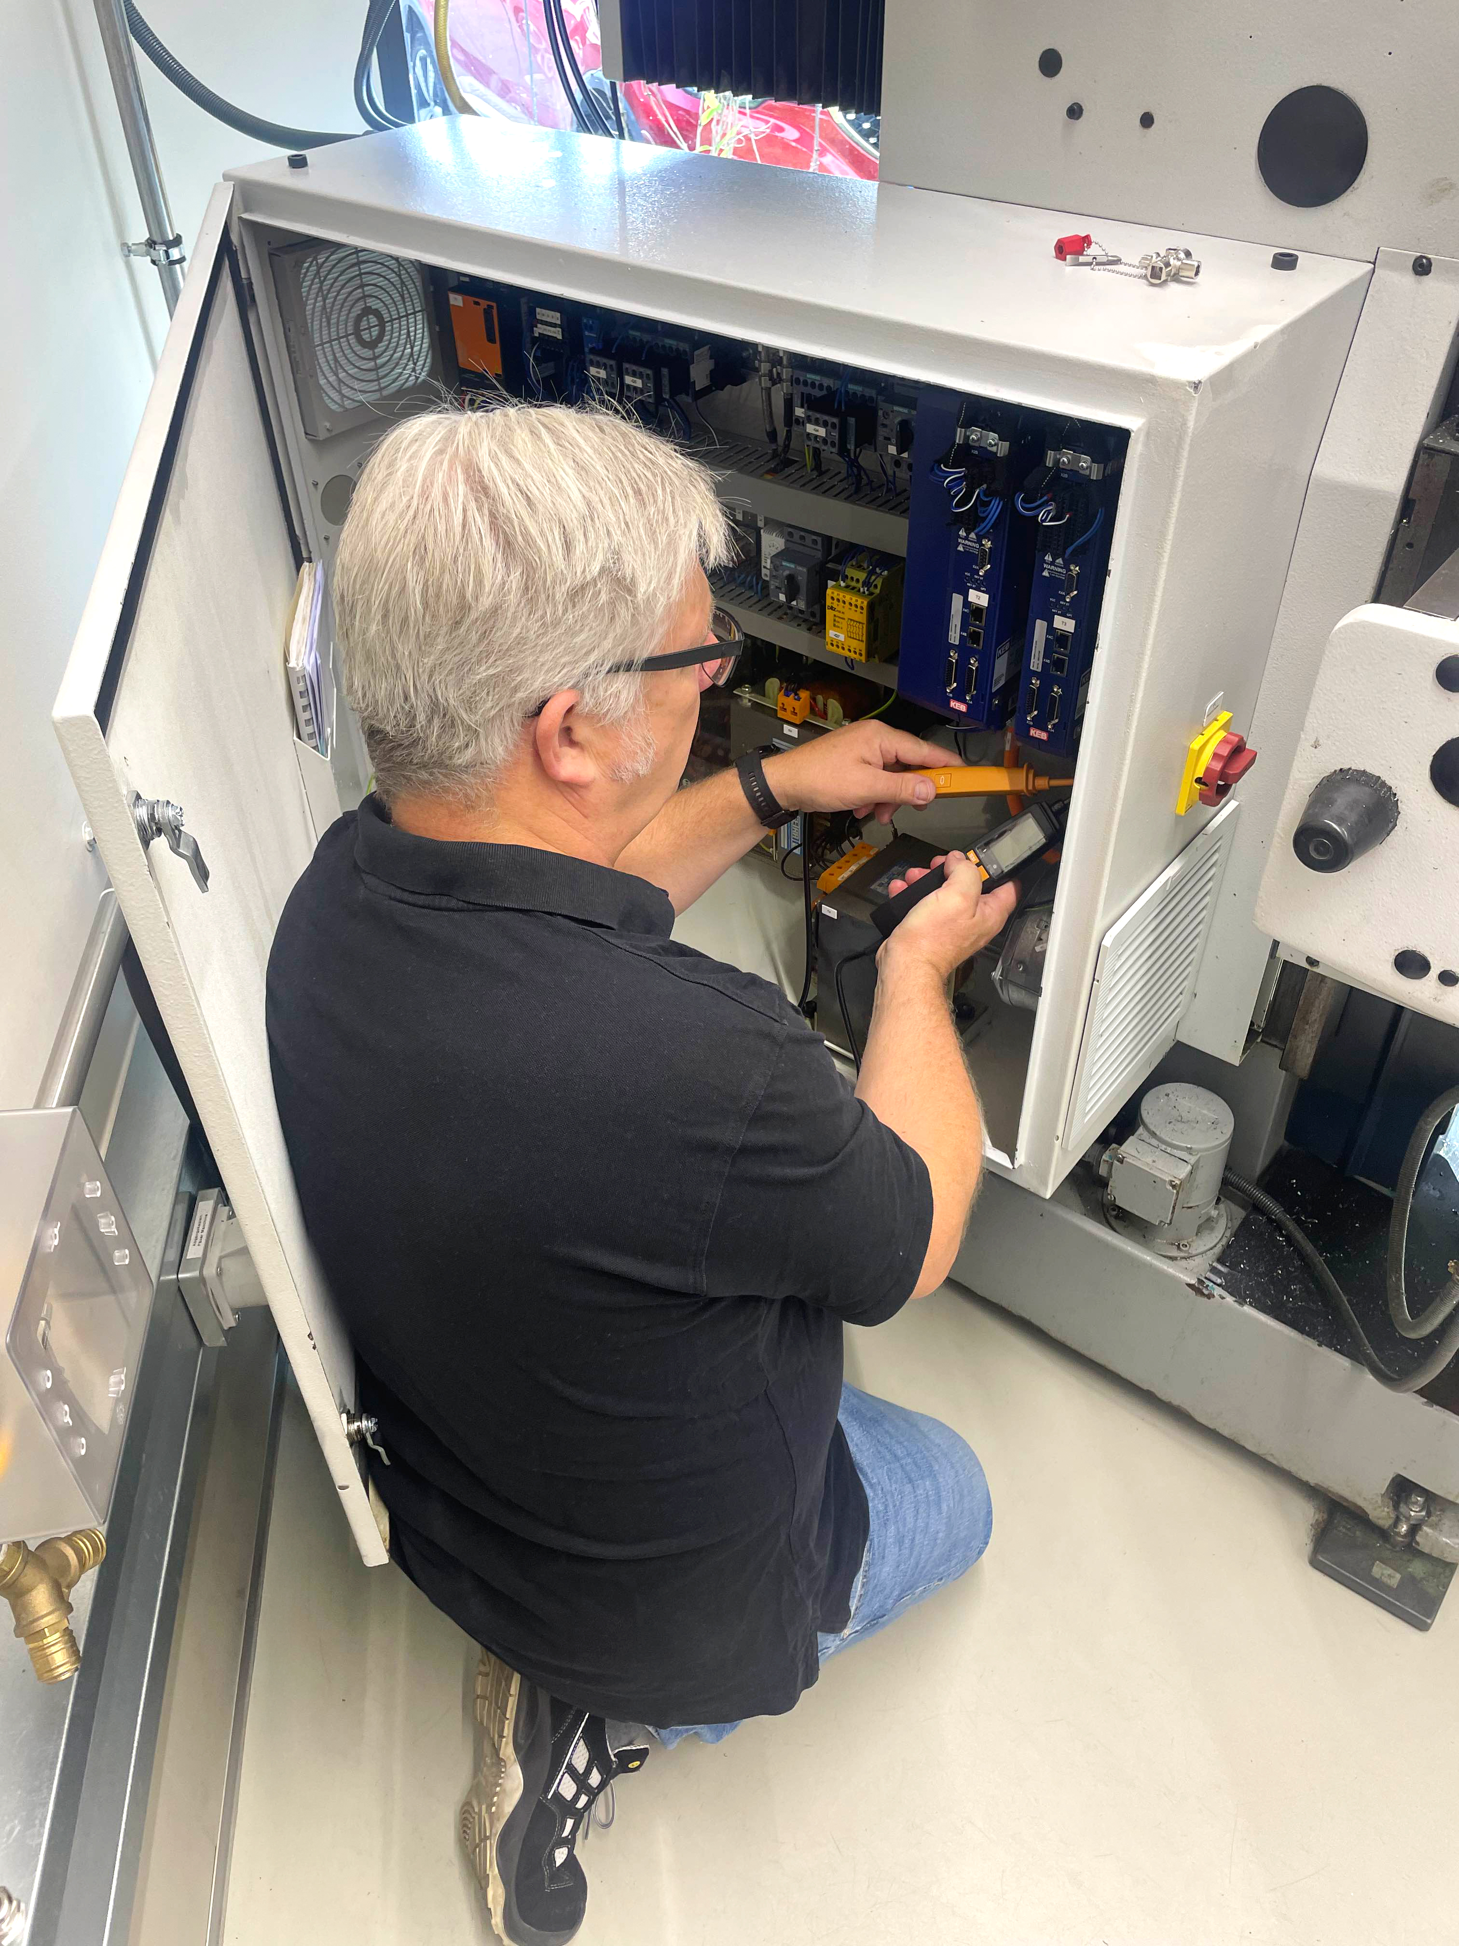
Bildunterschrift: Die Konzeption des DC-Netzes in der Weidmüller Akademie begann mit einer umfassenden energetischen Analyse der vorhandenen AC-Infrastruktur.

Die Weidmüller-Gruppe
Smart Industrial Connectivity: Elektrifizierung, Automatisierung, Digitalisierung, elektrische Verbindungstechnik, Elektromobilität und erneuerbare Energien – Märkte, in denen Weidmüller zu Hause ist. Das 1850 gegründete Familienunternehmen ist in über 80 Ländern mit Produktionsstätten und Vertriebsgesellschaften vertreten. Als Global Player in der elektrischen Verbindungstechnik erzielte Weidmüller im Geschäftsjahr 2023 einen Umsatz von mehr als einer Milliarde Euro mit rund 6.000 Mitarbeiterinnen und Mitarbeitern weltweit – davon ca. 2.000 am Stammsitz in Detmold, inmitten von Ostwestfalen-Lippe. Dabei lebt Weidmüller Vielfalt mit Respekt.

Technologien und Engagement für eine lebenswerte Zukunft – wie Weidmüller das Thema Nachhaltigkeit angeht, zeigt das Unternehmen in seiner interaktiven Nachhaltigkeitsbroschüre.

Kontakt:
Weidmüller Unternehmenskommunikation
Unternehmenssprecherin Sybille Hilker
Tel.: +49 (0)5231 / 14-292322
E-Mail: presse@weidmueller.com

